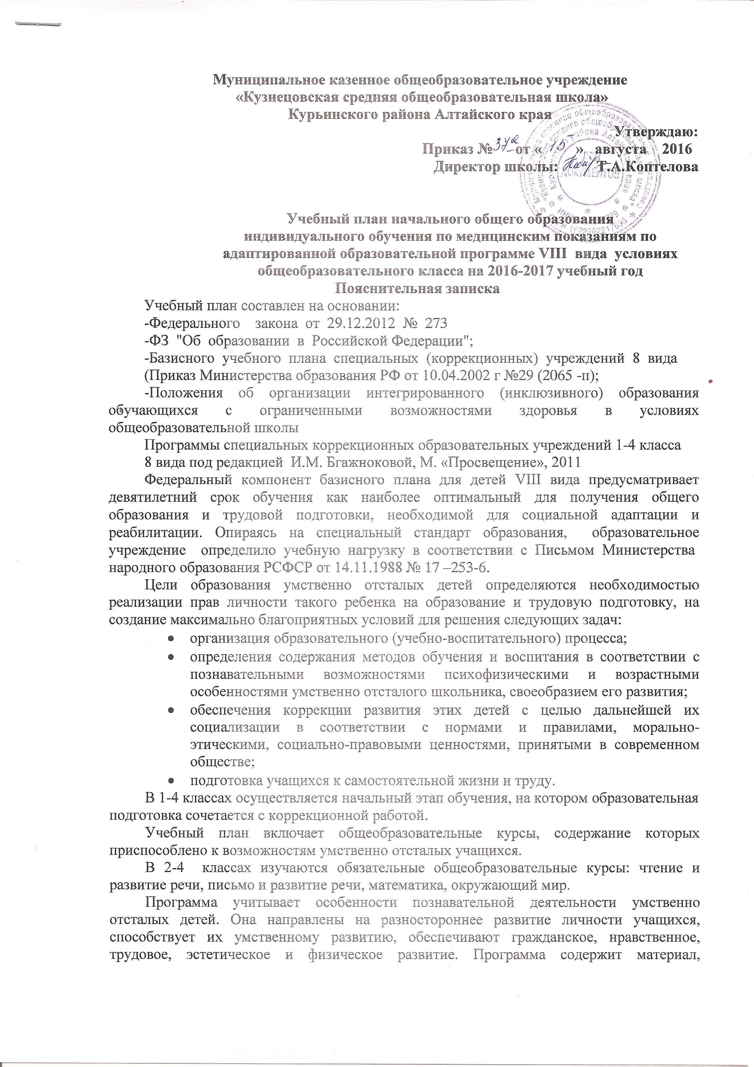
помогающий учащимся достичь того уровня общеобразовательных знаний и умений, трудовых навыков, который необходим им для социальной адаптации.
Содержание обучения на каждом уровне строится на основе общих закономерностей
развития психики ребенка и новообразований, возникающих благодаря коррекционному
обучению и социальному развитию.
Реализация данных учебных планов предоставляет возможность получения стандарта образования всеми учащимися, позволяет достигнуть целей образовательной программы школы, удовлетворить социальный заказ родителей, образовательные запросы и познавательные интересы учащихся.
Учебный план соответствует целевым установкам школы и задачам российского образования.

 | Число учебных часов в неделю
 | I | II | III | IV
Общеобразовательные курсы
Язык и речь
Русский язык | 3 | 3 | 3 | 4
Устная речь | 2 | 2 | 2 | 2
Чтение и развитие речи | 4 | 4 | 4 | 4
Математика
Математика | 4 | 4 | 4 | 4
Естествознание
Живой мир | 2 | 2 | 2 | 2
Искусство
Изобразительное искусство | 1 | 1 | 1 | 1
Музыка | 1 | 1 | 1 | 1
Технология
Занимательный труд | 1 | 2 | 2 | 2
Физическая культура
Физическая культура | 3 | 3 | 3 | 3
Недельная нагрузка обучающихся | 21 | 22 | 22 | 23
Учебно-методическое обеспечение образовательного процесса
Учебный предмет | Класс |  | Кол-во часов | Программа | Учебники
1 | 2 |  | 3 | 4 | 5
Инвариантной части учебного плана
Начальные классы (1-4 класс)
Русский язык |  | 3 | 3 | Программы специальных (коррекционных) образовательных учреждений VIII вида 0 – 4 классы под редакцией М.И.Бгажноковой | Аксёнова А.К., Якубовская Э.В., М. Просвещение 2011, Русский язык 3 класс
Устная речь |  | 3 | 2 |  | Комарова С.В.. М. Просвещение 2016, Устная речь 3 класс
Чтение и развитие речи |  | 3 | 4 |  | Ильина С.Ю., Аксёнова А.К., Головкина Т.М.. М. Просвещение 2014, Чтение 3 класс
Математика |  | 3 | 4 |  | Эк В.В.. М. Просвещение 2015, Математика 3 класс
Живой мир |  | 3 | 2 |  | Матвеева Н.Б., Попова М.А., Куртова Т.О.. М. Просвещение 2016, Живой мир 3 класс
Изобразительное искусство |  | 3 | 1 |  | Рау .М.Ю., Зыкова М.А. М. Просвещение 2015, Изобразительное искусство 3 класс
Музыка |  | 3 | 1
Занимательный труд |  | 3 | 2 |  | Кузнецова Л.А. Санкт – Петербург Просвещение 2015, Технология. Ручной труд 3 класс
Физическая культура |  | 3 | 3

